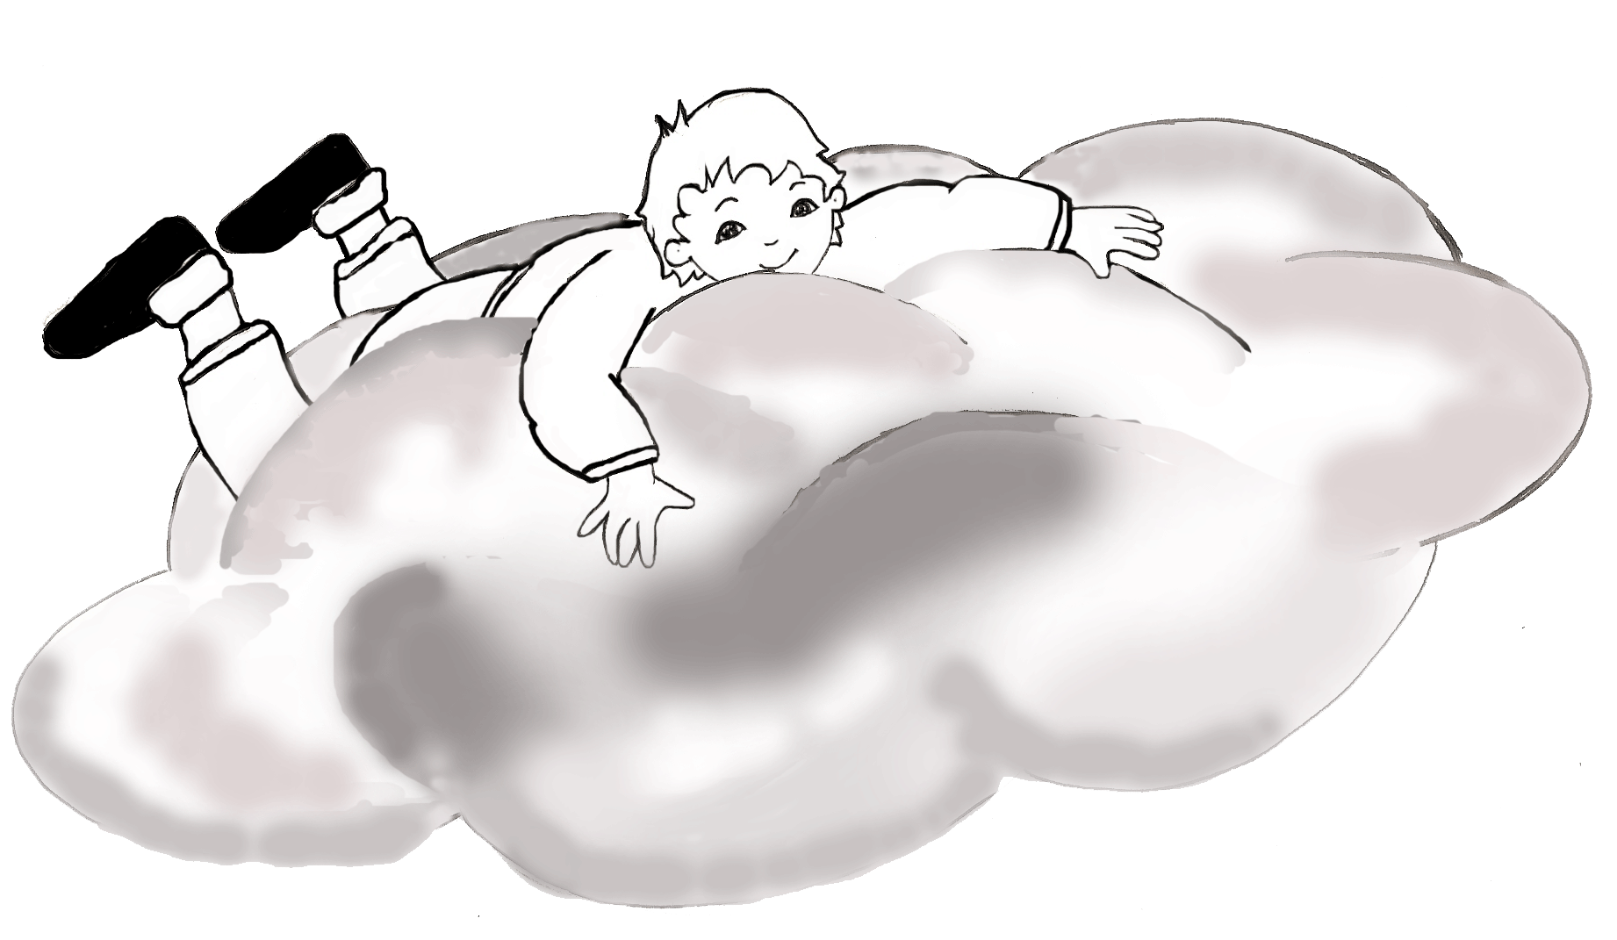
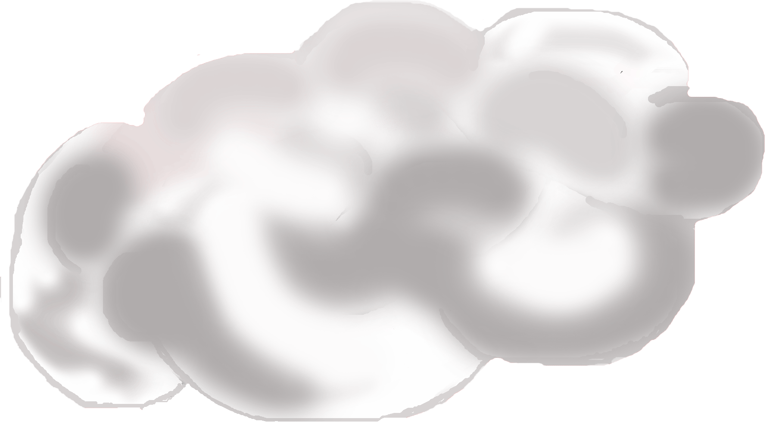
Flocons nuage à flanc coteaux,
Croissent, puis s’enflent, puis moutonnent,
Paissent en nombre à mes carreaux :
Troupe montagnes, s’abandonnent.

Le ciel divague en contre aval
Par onde flux qui s’entre-roche
Au gré d’un vent fauteur de bal
Qui brume flotte en anicroche.

De pic à terre, on ne voit plus :
Le ciel, en bas, s’ombre et s’ouate,
Emporte mer en son reflux
Où foulent songes qui s’ébattent.

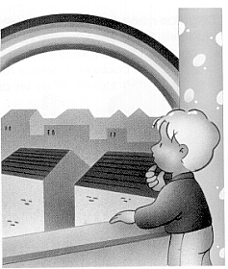
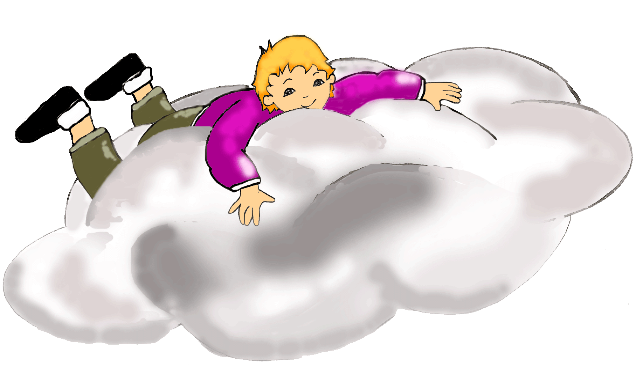

Flocons nuage à flanc coteaux,
Croissent, puis s’enflent, puis moutonnent,
Paissent en nombre à mes carreaux :
Troupe montagnes, s’abandonnent.

Le ciel divague en contre aval
Par onde flux qui s’entre-roche
Au gré d’un vent fauteur de bal
Qui brume flotte en anicroche.

De pic à terre, on ne voit plus :
Le ciel, en bas, s’ombre et s’ouate,
Emporte mer en son reflux
Où foulent songes qui s’ébattent.

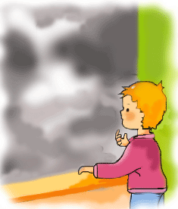
Flocons nuage à flanc coteaux,
Croissent, puis s’enflent, puis moutonnent,
Paissent en nombre à mes carreaux :
Troupe montagnes, s’abandonnent.

Flocons nuage à flanc coteaux,
Croissent, puis s’enflent, puis moutonnent,
Paissent en nombre à mes carreaux :
Troupe montagnes, s’abandonnent.

